<**Requirements Analysis>**

**냠냠굿_리뷰팀**

**박지수, 이주연**

**1. Use Case Diagram**

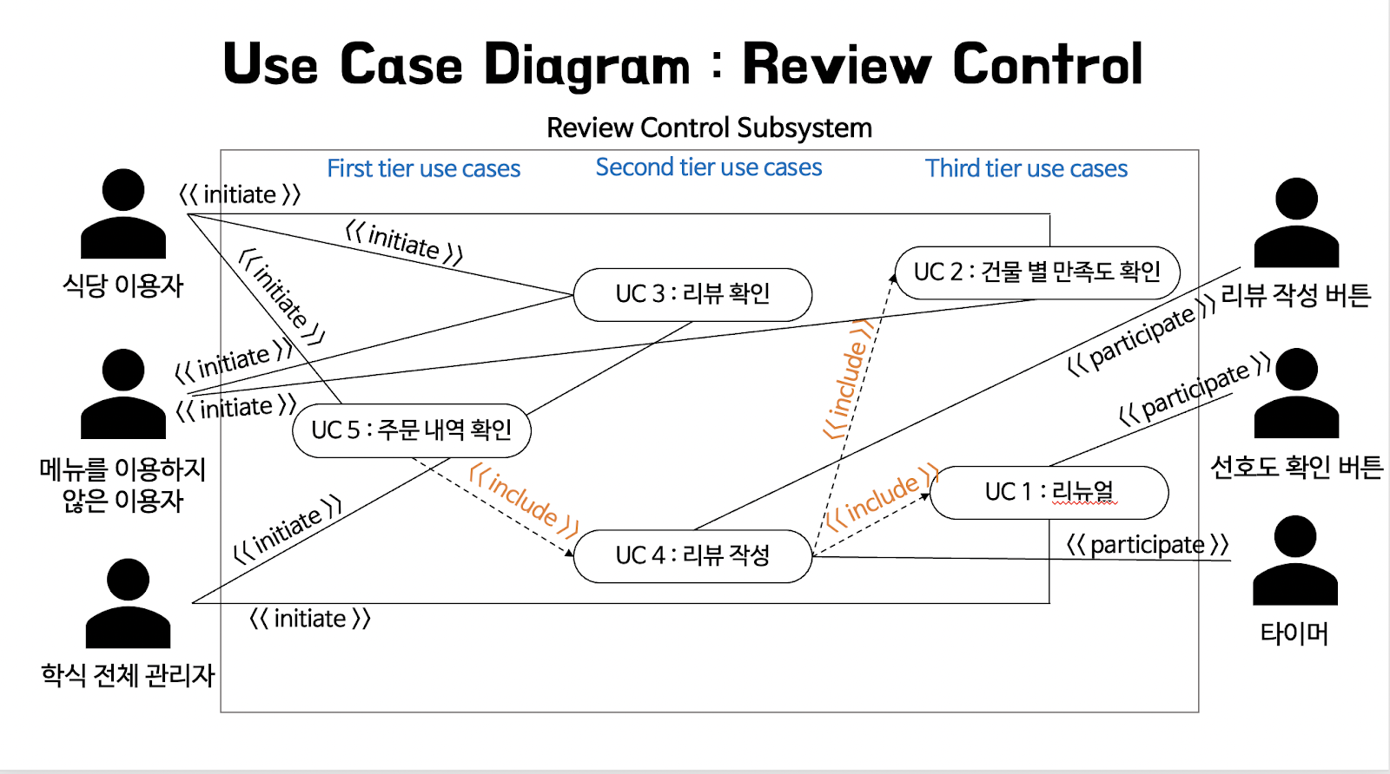

**2. Use Case Schema**

|  |  |
| --- | --- |
| **Use Case UC-1 : 리뉴얼 (sub-use case)** | |
| Related Requirements : | Refined User Stories 에 정의한 ST-6 |
| Initiating Actor : | 학식 전체 관리자 |
| Actor’s Goal : | 사용자의 피드백을 고려하여 학식을 리뉴얼 하기 위해 |
| Participating Actors : | 선호도 확인 버튼 |
| Preconditions : | * 학식당 별로 최소 20개 이상의 리뷰가 있어야한다. |
| Postconditions : | * 식당 이용자가 주문한 메뉴에 대한 리뷰는 해당 메뉴를 판매하고 있는 건물에 알맞게 들어가야 한다. |
| Flow of Events for Main Success Scenario : | |
| → | 1. 학식 전체 관리자는 학식당 별로 “선호도 확인하러 가기" 버튼을 누른다. |
| ← | 2. 시스템은 학식 건물별로 추천 수가 높은 메뉴 순으로 보여준다. |
| → | 3. 학식 전체 관리자는 메뉴 별로 “통계 보기”버튼을 눌러 자세한 선호도를 확인할 수 있다. |
| ← | 4. 시스템은 메뉴 별로 정확한 추천, 비추천 수와 비율을 보여준다. |
| Flow of Events for Extensions(Alternate Scenarios) : | |
| → | 1. 학식 건물에 식당 이용자가 남긴 리뷰가 0개다. |
| ← | 2. 선호도 정렬 메뉴 확인 페이지에 “아직 리뷰가 없어요” 메시지를 이모지와 함께  띄운다. |

|  |  |
| --- | --- |
| **Use Case UC-2 : 건물 별 만족도 확인 (sub-use case)** | |
| Related Requirements : | Refined User Stories 에 정의한 ST-1, ST-2 |
| Initiating Actor : | 식당 이용자, 메뉴를 주문하지 않은 이용자 |
| Actor’s Goal : | 각 학식 건물 별 평균 만족도를 확인하기 위해 |
| Participating Actors : | NONE |
| Preconditions : | - 식당 이용자가 주문한 메뉴에 대한 리뷰는 해당 메뉴를 판매하고 있는 건물에 알맞게 들어가야 한다. |
| Postconditions : | - 식당이용자가 남긴 리뷰에 대해 적절한 정서 기반의 가중치가 부여되어야 하고, 그에 따른 올바른 통계가 나와야한다. |
| Flow of Events for Main Success Scenario : | |
| → | 1. 식당 이용자가 주문한 내역에 대해 리뷰를 작성한다. |
| ← | 2. 시스템에 저장된 리뷰를 정서 기반 키워드의 데이터베이스를 이용하여 10점 이하의 점수로 변환한다. |
| ← | 3. 각 학식 건물별로 리뷰를 변환한 점수 평균을 기준으로 0점 미만은 “아쉬워요", 0점 이상 5점 미만은 “보통이에요", 5점 이상은 “맛있어요"의 메시지를 이모지와 함께 학식당 선택 페이지에 나타낸다. |
| Flow of Events for Extensions(Alternate Scenarios) : | |
| → | 1. 학식 건물에 식당 이용자가 남긴 리뷰가 0개다. |
| ← | 2. 학식당 선택 페이지에서 해당 학식 건물에는 “아직 리뷰가 없어요”라는 메시지를 이모지와 함께 나타낸다. |

|  |  |
| --- | --- |
| **Use Case UC-3 : 리뷰 확인** | |
| Related Requirements : | Refined User Stories 에 정의한 ST-1, ST-2 |
| Initiating Actor : | 식당 이용자, 메뉴를 이용하지 않은 이용자, 학식 전체 관리자 |
| Actor’s Goal : | 학식당 별 다양한 메뉴와 시설에 대한 정보를 확인하기 위해 |
| Participating Actors : | NONE |
| Preconditions : | - 다른 이용자가 작성한 리뷰가 적어도 하나 존재한다. |
| Postconditions : | - 각 학식당을 선택 하였을 때 리뷰를 남긴 이용자의 닉네임과 해당 이용자가 어떤 메뉴를 주문 하였는지 태그 형식으로 확인 가능하다.  - 식당 이용자가 남긴 추천 메뉴와 리뷰를 확인 가능하다. |
| Flow of Events for Main Success Scenario : | |
| → | 1. 식당 이용자가 정보를 얻고 싶은 학식당을 선택한다. |
| ← | 2. 시스템은 식당 이용자가 주문한 메뉴에 대한 추천 여부와 리뷰들을 제공한다. |
| Flow of Events for Extensions(Alternate Scenarios) : | |
| → | 1. 학식당에 관해 남겨진 리뷰가 0개 이다. |
| ← | 2. “아직 아무도 리뷰를 남기지 않았어요" 메시지를 띄운다. |
| ← | 3. 사용자가 리뷰를 작성할 수 있는 조건을 만족하였지만 아직 리뷰를 남기지 않은 내역이 있다면 “첫 리뷰를 남겨주세요”메시지를 띄운다. |

|  |  |
| --- | --- |
| **Use Case UC-4 : 리뷰 작성  (sub-use case)** | |
| Related Requirements : | Refined User Stories 에 정의한 ST-3, ST-4, ST-5 |
| Initiating Actor : | 식당 이용자 ~ |
| Actor’s Goal : | 주문한지 3일 이내의 내역에 대한 리뷰를 쓰기 위해 |
| Participating Actors : | 리뷰 작성 버튼, 타이머 |
| Preconditions : | - 주문한지 3일이 지나지 않은 주문 내역이 적어도 하나 존재한다.  - “주문 내역”에서 리뷰 작성 버튼이 활성화 된다. |
| Postconditions : | - 식당 이용자가 작성한 리뷰는 해당 메뉴를 주문했던 학식 건물 리뷰 목록에 업로드 된다. |
| Flow of Events for Main Success Scenario : | |
| ← | 1. 시스템이 사용자의 주문 내역을 보여준다. |
| ← | 2. 주문한지 3일이 지나지 않은 내역에 대해서만 “리뷰 작성” 버튼을 활성화 시킨다. |
| → | 3. 주문 내역에서 리뷰를 남기고 싶은 내역의 “리뷰 작성”  버튼을 누른다. |
| ← | 4. 주문한 메뉴에 대한 추천 여부와 최소 5 글자 이상 리뷰를 적으면 “리뷰 제출” 버튼을 활성화 시킨다. |
| → | 5. 제한 글자 수(최대 300자)를 맞춰 작성한 리뷰를 “리뷰 제출” 버튼을 눌러 제출한다. |

|  |  |
| --- | --- |
| **Use Case UC-5 : 주문 내역 확인** | |
| Related Requirements : | Refined User Stories 에 정의한 ST-4, ST-5 |
| Initiating Actor : | 식당 이용자 |
| Actor’s Goal : | 이전에 주문했던 내역을 확인하기 위해 |
| Participating Actors : | NONE |
| Preconditions : | - 주문한 내역이 적어도 하나 존재한다.  - “주문 내역”에서 주문 상세 버튼이 활성화 되어있다. |
| Postconditions : | - 식당 이용자가 주문했던 내역을 보면, 어느 학식 건물에서, 언제, 어떤 메뉴들을 얼마에 결제했는지 확인할 수 있다. |
| Flow of Events for Main Success Scenario : | |
| ← | 1. 시스템이 사용자의 주문 내역을 보여준다. |
| → | 2. 사용자가 간단하게 여러 내역을 스크롤하며 확인할 수 있다. |
| → | 3. 더 자세히 보고 싶은 내역을 “주문 상세” 버튼을 눌러 확인한다. |
| ← | 4. 시스템이 어느 학식 건물에서, 언제, 어떤 메뉴들을 얼마에 결제했는지 디테일한 정보를 제공한다. |
| Flow of Events for Extensions(Alternate Scenarios) : | |
| → | 1. 주문 내역이 존재하지 않는다. |
| ← | 2. “주문 내역이 없습니다”메시지를 띄운다. |